# 16-dars 1c dasturida olingan tovarlar uchun bankdan pul chiqarish

Interfeys bu dasturning bosh menyusini, shuningdek konfiguratsiya ob’ektlariga tezda kirish uchun mo‘ljallangan, instrumentlar panelini anglatadi. Tipli kofiguratsiyada interfeysning uch turi ko‘zda tutilgan:

* Buxgalteriya;
* Administrativ;
* To‘liq.

Interfeysni o‘zgartirish uchun **Xizmat** menyusi **– Interfeysni o‘zgartirish** dan foydalaniladi.

**Buxgalteriya** interfeysi buxgalteriya hisobini yuritish uchun mo‘ljallangan. Ushbu interfeysning alohida qism menyusi konkret hisob bo‘limlariga mos keladi va buxgalteriya hisobining barcha ob’ektlariga kirishni ta’minlaydi

**Administrativ** interfeysikofiguratsiyaning mutlaq barcha ob’ektlariga kirishini ta’minlaydi va buxgalteriya interfeysida ochiq bo‘lmagan, ma’lumotlar kiritilishi yoki olinishi zarur bo‘lgan xollarda qo‘llaniladi.

**To‘liq** interfeysi o‘zida **Buxgalteriya** va **Administrativ** interfeysi imkoniyatlarini birlashtiradi.Haqiqatdan, ushbu buxgalteriya interfeysi nusxasi unga qo‘shilgan **Operatsiyalar** menyusi.

##### Ma'lumotlar bazalari bilan ishlash (yaratish, tanlash, o'chirish)

Dasturni ishga tushirish uchun u ishga tushirilganda u ishlaydigan ma'lumot bazasini yaratish kerak (barcha ma'lumotlar u erda saqlanadi). Axborot bazasini yaratish rejimiga o'tish uchun dasturni ishga tushirish oynasida Qo'shish tugmasini bosish kerak (1.1-rasmga qarang). Natijada, rasmda ko'rsatilgan oyna. 1.2.

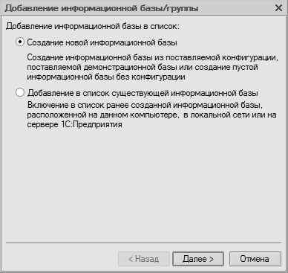

Shakl 1.2. Infobazani qo'shishning birinchi bosqichi

Ushbu oynada, kommutatordan foydalanib, infobazani qanday yaratish kerakligini ko'rsatishingiz kerak. Agar siz faqat "1C" dasturi bilan ishlashni boshlayotgan bo'lsangiz va unda hech qanday ma'lumotlar bazasi yaratilmagan bo'lsa, keyingi ish uchun bo'sh bo'sh ma'lumotlar bazasini yaratish uchun yangi ma'lumotlar bazasini yaratish-ga o'tish kerak. Ikkinchi variant ilgari yaratilgan infobazani ulash uchun mo'ljallangan.

Keyingi bosqichga o'tish uchun "Keyingi" ni bosing.

Yangi infobazani yaratishda ekranda deraza paydo bo'ladi, bu sek. 1.3.

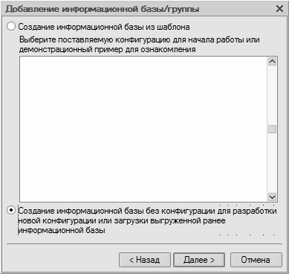

Shakl 1.3. Infobazani yaratish usulini tanlash

Mavjud shablon asosida infobazani yaratish kerak bo'lsa (masalan, demo-konfiguratsiyaga asoslangan), shablondan infobazani yaratish-ga o'tish kerak. Bunday holda, mavjud konfiguratsiya va shablonlarning ro'yxati quyida ko'rsatiladi, unda sichqonchani bosish bilan kerakli joyni tanlashingiz va Keyingi ni bosing.

Ikkinchi variantni tanlaganingizda (kommutatorning pastki holati), konfiguratsiyasiz infobaza yaratiladi. Keyinchalik kerakli konfiguratsiyani tegishli fayldan unga ulashingiz mumkin (keyinchalik buxgalteriya konfiguratsiyasini ulash tartibini ko'rib chiqamiz).